PROJETO DE LEI COMPLEMENTAR MUNICIPAL N° 002/2023 DE 14 DE ABRIL DE 2023, DE INICIATIVA DA MESA DIRETORA DA CÂMARA MUNICIPAL

“Cria o cargo de contador de provimento efetivo na estrutura organizacional da Câmara Municipal, e dá outras providências.”

O POVO DO MUNICÍPIO DE SILVIANÓPOLIS, POR SEUS REPRESENTANTES, APROVOU E EU, EM SEU NOME, SANCIONO A SEGUINTE LEI COMPLEMENTAR:

Art. 1º – Fica criado o cargo de contador, de provimento efetivo na estrutura organizacional da Câmara Municipal.

Parágrafo único – O cargo estabelecido no caput será incluído no ordenamento próprio de administração da Câmara Municipal de Silvianópolis, com requisitos, atribuições e vencimentos.

Art. 2º – Esta Lei Complementar, entra em vigor na data de sua publicação, retroagindo seus efeitos a 01/04/2023, revogadas as disposições em contrário.

Sala das Reuniões, 14 de abril de 2023

JUSTIFICAÇÃO

Senhoras Vereadoras e Senhores Vereadores

Os Vereadores que a esta subscrevem, integrantes da Mesa Diretora, vêm na forma regimental apresentar o incluso Projeto de Lei Complementar que visa criar o cargo de contador, de provimento efetivo visando adequação ao levantamento e estudo feito pela Promotoria de Justiça do Estado de Minas Gerais, após denúncia, que verificou a necessidade de adequação dos cargos do setor de apoio contábil e de secretaria geral.

Assim, em cumprimento ao prazo estabelecido, conto com o apoio dos nobres colegas para que possamos remeter a alteração a promotoria evitando-se procedimentos judiciais e responsabilizações aos nobres edis desta Casa de leis.

Contamos com a aprovação dos Edis desta Casa.

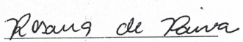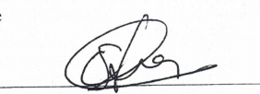
Rosana de Paiva Degiane Domingues da Silva
Secretária da Mesa Presidente da Câmara
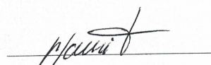
Mauri Cassemiro de Almeida
Vice-Presidente

